**Конспект занятия по рисованию во второй младшей группе «Полосатый коврик для ёжика»**

**Воспитатель: Карева Серафима Юрьевна**

Программное содержание

Изобразительные задачи:

1. Учить детей рисовать линии слева направо, сверху вниз, вести кисть неотрывно.
2. Закреплять знание о цвете.

Воспитательные задачи:

1. Воспитывать у детей эстетическое восприятие.
2. Воспитывать желание рисовать.
3. Воспитывать умение радоваться своим работам.

Технические задачи:

1. Учить правильно сидеть за столом (положение рук и спины).
2. Учить правильно держать кисть в руке, наносить с помощью краски и кисти узор на бумагу.
3. Учить набирать краску на кисть.
4. Учить рисовать краской аккуратно, не заходя на те места, где уже нарисовано.

Развивающие задачи:

1. Развивать у детей цветовое восприятие и творчество,  самостоятельность.
2. Развивать у детей эстетическое восприятие.

Материалы и оборудование: Листы бумаги квадратной формы, кисти  на каждого ребенка, краски, клеёнка, банки с водой, тряпочки. Образец полосатого коврика,  игрушка — ёжик.

Методы и приемы: Показ правильных приемов изображения (освоение формообразующего движения). Поощрение проявления самостоятельности. Сотворчество воспитателя и детей. Игровые приемы. Пальчиковая гимнастика.

Предварительная работа: Беседа с детьми о коврике, сюрпризный момент.

Ход организованной образовательной деятельности

I часть – объяснение задания

Дети стоят в кругу.

Организационный момент: стук в дверь.

Воспитатель: Кто- то стучится к нам.  
Посмотрите ребята, кто к нам пришел в гости?  
Дети: Ёжик.

Воспитатель: А ёжик к нам пришел не просто так. Ёжик сказал мне, что он хочет, чтобы вы нарисовали ему коврик. Он любит лежать на коврике, а у него его нет. Он будет очень рад, если вы подарите ему нарисованный коврик. Ёжику нравятся разные коврики, но он очень хочет полосатый. Сегодня мы будем рисовать для ёжика полосатый коврик.

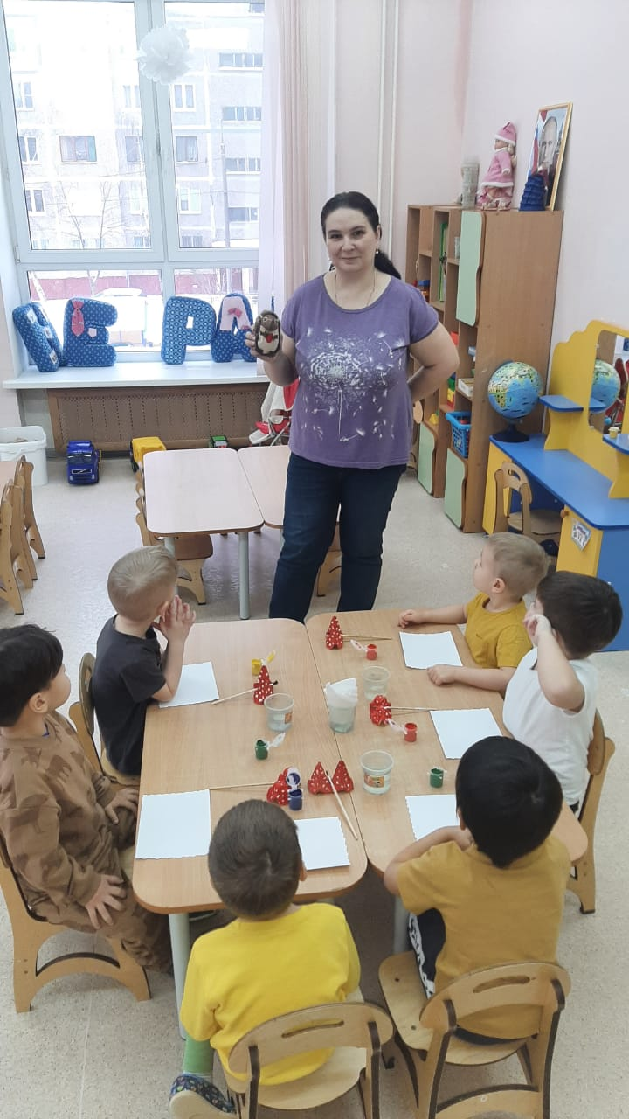

Воспитатель: Ребятки, а чтоб наши коврики получились красивыми, нам надо сделать для пальчиков зарядку.

Физминутка:

Дружат в нашей группе (Хлопают в ладоши.)  
Девочки и мальчики.  
Мы с тобой подружим (Стучат кулачками друг об друга.)  
Маленькие пальчики.  
Раз, два, три, четыре, пять (Загибают пальчики поочередно, начиная с мизинца.)  
Будем снова мы считать.  
Раз, два, три, четыре, пять (Загибают пальчики поочередно, начиная с мизинца, на др. руке.)   
Мы закончили считать.

Воспитатель: Ты, Ёжик, садись, посиди на стульчике, а я ребятам покажу, какой коврик мы будем рисовать. Присаживайтесь за столы дети и посмотрите, что я держу в руках? Это я нарисовала коврик. Посмотрите, какие длинные, горизонтальные линии. Возьмите кисть в правую руку и покажите, как правильно ее держать. Поднимите правую руку вверх, как я, и проведите в воздухе горизонтальную, длинную линию, слева направо. Потом в воздухе рисуем линию сверху вниз. Повторяйте за мной. Молодцы, ребята, правильно делаете.

Ребята, начинаем рисовать, а я буду вам помогать. Окуните кисть в краску и проведите прямую линию слева направо, от одного края листа до другого края листа, старайтесь не отрывать кисть от бумаги. Отступите, и проведите ниже еще одну горизонтальную линию. Далее рисуем линию сверху вниз, так же чередуя их. Рисуйте аккуратно, красиво, чтобы коврик понравился ёжику. Чередуйте полосы, до конца листа.

II часть – самостоятельная

В процессе работы подхожу к детям, которые затрудняются в рисовании, и применяю прием «пассивного рисования», даю указания, делаю поощрения.

Дети вытирают ручки влажными салфетками, складывают их в специальную емкость.

III часть – заключительная

Воспитатель: Ну, вот и закончили. Положите кисти на подставки, встаньте из-за столов, задвиньте стульчики и поднимите руки вверх, сгибаем и разгибаем пальчики:

Физминутка:

Рисовали, рисовали,  
Наши пальчики устали,  
Мы немножко отдохнем  
Вместе все играть пойдем.

Воспитатель: Молодцы, ребята!  
Наши работы немного подсохли, возьмем их и пойдем дарить ёжику.  
Ёжик говорит, что коврики очень красивые они ему очень нравятся.  
Сегодня на занятии вы все были молодцы, все старались и нарисовали красивые, полосатые коврики. Давайте себе похлопаем! А ёжику пора возвращаться в лес! До свидания!

